Samenwerkingscontract

Opgesteld door klas: INF1J, projectgroep: 1

**Contactlijst:**

Naam: Shreyas Pooran  
Studentnummer: 0911596  
E-mail: 0911596@hr.nl  
Telefoon nummer: 0642314118

Naam: Joost Zonneveld  
Studentnummer: 0924851  
E-mail: 0924851@hr.nl  
Telefoon nummer: 0610650990

Naam: Abdulvahid Kilic  
Studentnummer: 0937610  
E-mail: 0937610@hr.nl  
Telefoon nummer: 0636492611

Naam: Admir Osmanovic   
Studentnummer: 0912105   
E-mail: 0912105@hr.nl  
Telefoon nummer: 0611760553

Naam: Omar Zoundri  
Studentnummer: 0924546  
E-mail: 0924546@hr.nl  
Telefoon nummer: 0685161900

**Afspraken**

|  |  |
| --- | --- |
| SCRUM Master | Joost Zonnveld |
| Dev Team | Shreyas Pooran |
| Dev Team | Abdulvahid Kilic |
| Dev Team | Admir Osmanovic |
| Dev Team | Omar Zoundri |

**Aan- en afwezigheid regeling**

Als een teamlid te laat is of door een andere reden niet aanwezig is, wordt dit via de groepschat doorgegeven. De deadline voor het aangeven van een afwezigheid is minimaal 12 uur van tevoren, zodat de projectgroep daar rekening mee kan houden. Wanneer je ziek bent wordt dit als geoorloofd gezien, als je langer dan 3 dagen ziek bent word dit aan de tutor vermeld zodat hier rekening mee gehouden word in de eindbeoordeling. Dit doen we zodat we onze planning kunnen aanpassen. Als je ziek bent krijg je opdrachten van je teamleden om thuis verder te werken. Verdere afspraken worden in de groepschat besproken. Ben je onterecht te laat wordt er een gele kaart uitgedeeld. Na 3 gele kaart wordt er getrakteerd op een burger bij fastfoodketen naar keuze.

**Kosten**

Als scrum team vinden wij het belangrijk en vanzelfsprekend wanneer er eventuele kosten zijn dat die eerlijk worden verdeeld over het aantal deelnemers.

**Verantwoording**

De taken worden zo eerlijk mogelijk verdeeld zodat men niet in tijdnood komt. Ieder teamlid is verantwoordelijk voor zijn eigen taken, wanneer een teamlid vastloopt tijdens een taak moet diegene het doorgeven aan zijn/haar teamleden zodat er aan een oplossing gewerkt kan worden.

**Samenwerking en verwachtingen**

Wij verwachten van de teamleden dat zij hun verantwoordelijkheden op zich zullen nemen, eerlijk zijn, dat hij/zij serieus is op de tijden wanneer het nodig is, betrokken is tijdens de ontwikkelingen van dit project en inzet toont. Wanneer een teamlid hiervan afwijkt wordt diegene hierop aangesproken, ook wordt er verwacht dat de teamleden de planning volgen en elke dag op de hoogte zijn van de vorderingen. De opdrachten moeten voor deadline zijn ingeleverd op afgesproken momenten, de SCRUM master geeft de deadlines door aan het team. Wanneer de afspraken niet nageleefd worden krijgt het teamlid een waarschuwing. Het teamlid is verplicht om de niet ingeleverde opdrachten in te leveren. Wanneer dit vaker voorkomt wordt de tutor ingeschakeld.

**Verslaglegging**

Alle bestanden die onderling toegankelijk moeten zijn voor de groep moeten worden geüpload naar Github. Daarnaast houden we de hele groep op de hoogte van het project door middel van WhatsApp. Verder zullen alle bestanden ingeleverd worden in Github.

**Begeleiding**

Van de projectbegeleider wordt verwacht dat hij/zij altijd aanwezig is bij een vergadering van het project. Als er sprake is van een conflict binnen de groep wat niet verder opgelost kan worden binnen de groep zelf, zal de projectbegeleider als bemiddelaar optreden. Verder wordt er verwacht dat hij/zij feedback zal geven over het geleverde werk en op de voortgang van het project.

**Agenda**

Voor de komende weken wordt voor elke week een agenda opgezet met daarin:

* De planning van de week
* Deadlines

**Tijden**

De werktijden voor dit project zullen elke dag plaats vinden tussen 9:00 - 14:00. Er wordt uitgegaan van een minimum werktijd tot 14:00, alles daarbuiten is volgens afspraak aangegeven door het team.

**Taken van de SCRUM Master**

* SCRUM Proces bewaken.
* Documenten op tijd inleveren bij de tutor, project owner en analyse docent.
* Doorgeven aan andere teamleden wanneer een of meerdere taken worden gewijzigd

**Taken van het Dev Team**

* De taken uitvoeren.
* Op tijd inleveren van de taken.
* Communiceren met de SCRUM Master.

Dit samenwerkingscontract is ondertekend op 17-1-2017 te Rotterdam door:

Shreyas Pooran Joost van Zonneveld Abdulvahid kilic

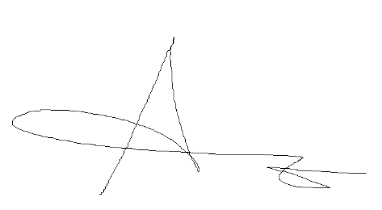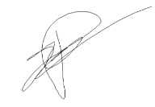  
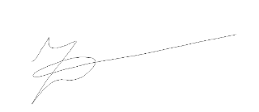

Admir Osmanovic Omar Zounri

